Ein Rundruf an alle Juden und Christen in Magdeburg und Umgebung!
Auf Eckhards Blaubeerfeld in
Md Rothensee Lange Lake siehe googleMaps
gibt es in diesem Jahr viele schöne Früchte.
(zu wenig für große Zeitungswerbung, aber zu viel ohne breiteres Publikum.)
Darum meine Einladung an alle Juden und Christen:
„bitte erfreut Euch KOSTENLOS mit mir an dem reichen Erntesegen!“
Im Juli geöffnet:
- Samstags: 10 Uhr – 18 Uhr
- Sonntags: 12 Uhr – 18 Uhr
- und nach Absprache
Telefon: 0176 323 888 27
e-mail: schutzengel-und-co@web.de
herzliche Segensgrüße von
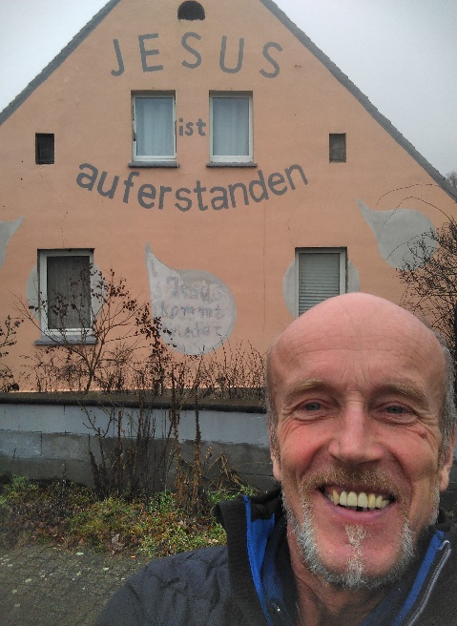
Eurem Eckhard

